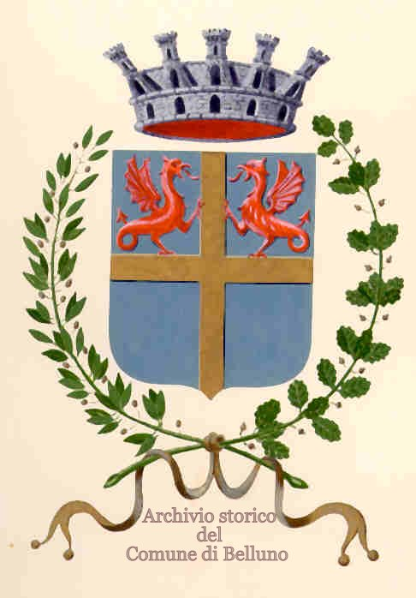
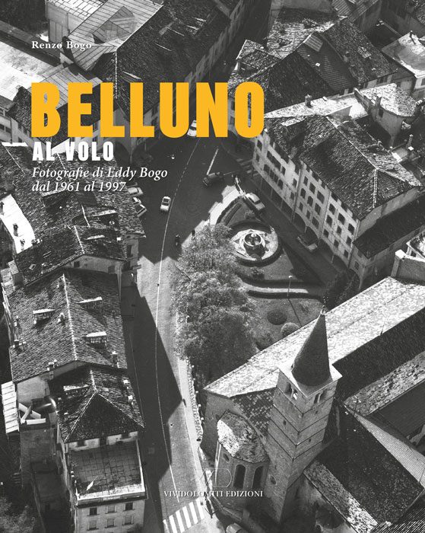

Martedì 19 dicembre

BELLUNO Viale Fantuzzi 11 Sala Bianchi ore 17.00

Presentazione del libro
BELLUNO AL VOLO
Fotografie di EDDY BOGO dal 1961 al 1997

Saluti di MARCO PERALE assessore alla Cultura di Belluno
Interverranno ORIETTA CEINER
RENZO BOGO
FRANCESCO VASCELLARI

Proiezione di fotografie del fondo EDDY BOGO

